**项目涉及企业：**

五矿信托

李磐

18623511103

**前期调查：**

1.信托任务

期望评估值14亿元

2.企业沟通

**项目介绍**

惠城大朗肚一地块10年未动工 估值暴涨至现在10亿元

南都日报蒋奇政2017-03-23

<http://gd.qq.com/a/20170323/007315.htm>

10年前规划的五星级酒店无踪影，3年前规划的惠州第一高楼源东国际广场也无下文。惠州原河南岸大朗肚地块(现在项目名源东国际广场)摘牌近10年都是闲置，其地块估值从当初的5000多万元暴涨至现在10亿元。

2007年，以建设惠州省运会配套的五星级酒店为摘牌条件，摘牌主体惠州帝豪置业有限公司在无竞拍人参与的情况下，以底价5350万元成功摘牌，楼面价仅为650元/平方米，该地块一直处于坊间和业内的舆论漩涡中，从未停止过。

闲置近10年即使不开发土地也升值20倍。宣称要建惠州第一高楼的本土开发商源东地产涉嫌囤地吗？惠州市国土局曾在2009年7月发函要求收回地块。大朗肚是惠州迄今为止闲置时间最长的地块之一，源东集团相关负责人在日前受访时表示，不属于恶意闲置和囤地，预计该地块3月底动工。

最早的这次竞拍条件公示引来轩然大波。上述2个地块前一编号的地块列明竞标条件为：需配建五星酒店标准建筑，作为2010年在惠州省运会的配套设施之一，同时出具广东省政协授权在项目建立港区委员联谊基地的相关函件，要求建设周期为3年，而且约定在《国有土地使用权出让合同》签订之日180天内开工建设。

实际上惠州市国土资源局在2009年7月16日发函惠州帝豪置业有限公司，函件称，经惠州市建设用地领导小组会议讨论决定，采取挂账收地方式盘整收回上述地块，退回其5350万元的土地出让款。此后的2009年9月29日，惠州国土资源局再度发函，要求惠州帝豪置业有限公司尽快做出动工计划，并在一个月内将详细情况告知惠州市规划局，若在2010年3月4日，仍未动工进行实质性建设将由政府依法收回。但实际情况是，从2007年拿地至今，惠州帝豪置业有限公司也仅仅做了土地平整和围挡。

2014年，在土地权属方源东集团的官网上，出现了关于大朗肚地块的规划图，随后源东集团董事长陈东京证实了该项目的存在，规划显示预计投资28亿，楼高约310米(71层)，这一高度超越刚刚规划的东江大桥南岸的金泓国泰城300米高的双塔成为惠州第一高楼。

项目规划有高端精品商业区、超五星级酒店和A级写字楼，对外宣称将于2014年10月动工建设。但2014年项目并未动工，20 15年源东集团董事长受访时表示，项目将于2015年10月动工，而且确定中标单位为中建五局，但2015年项目依然未能动工。

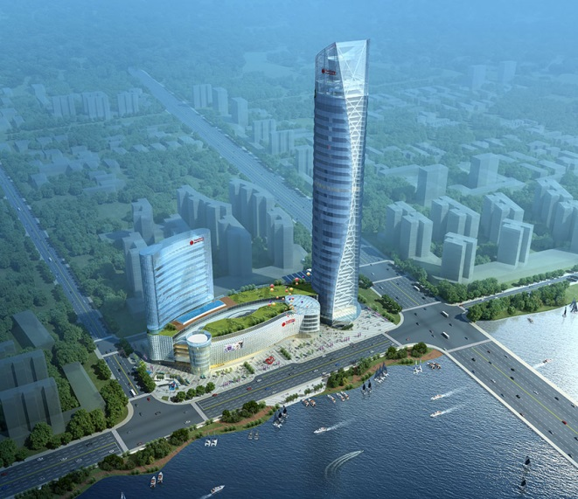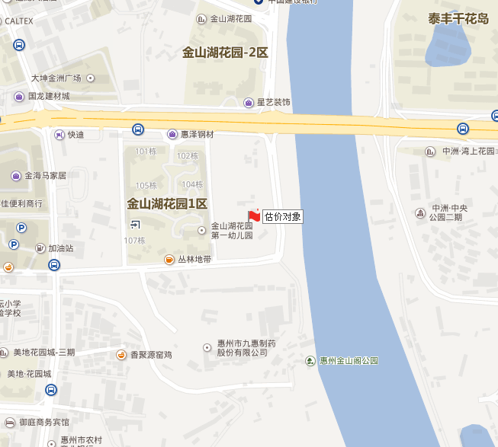

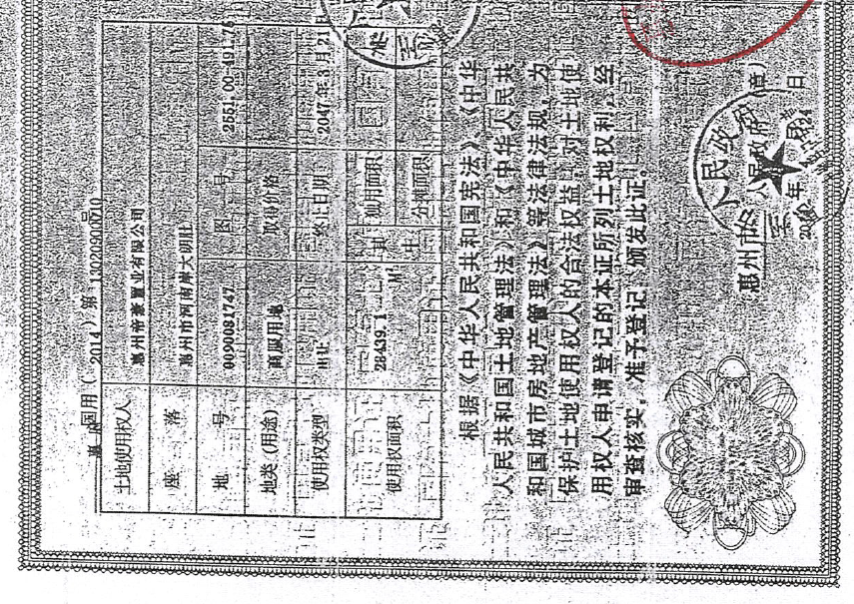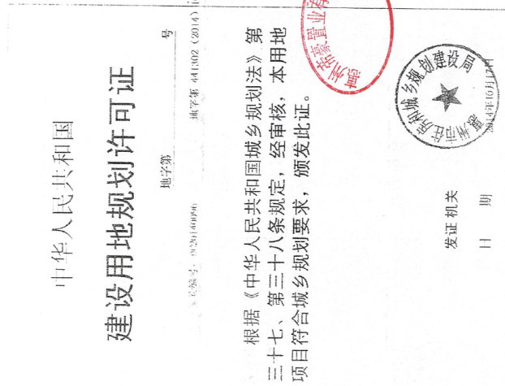

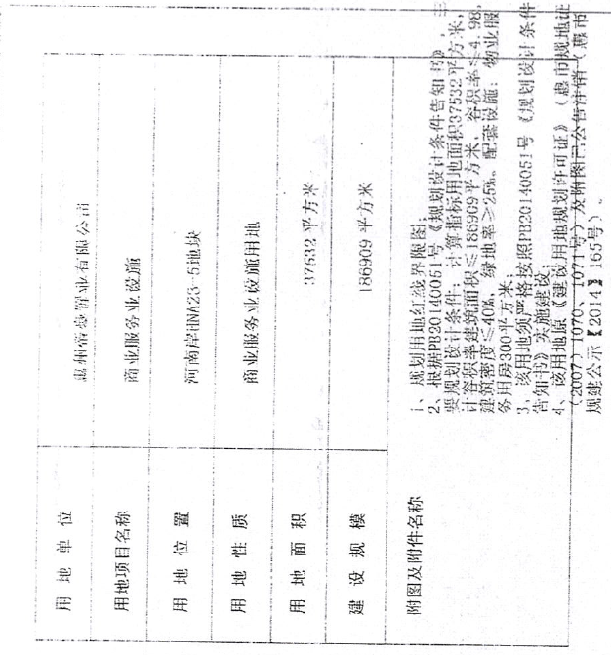

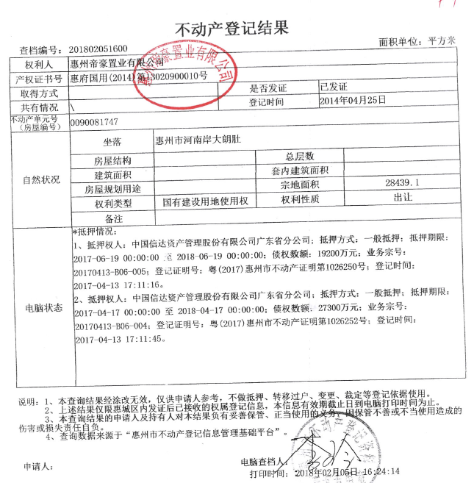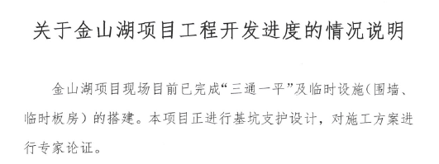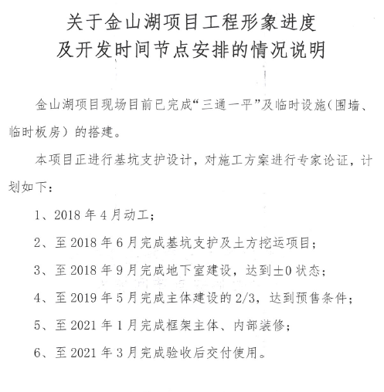

案例

1.土地案例

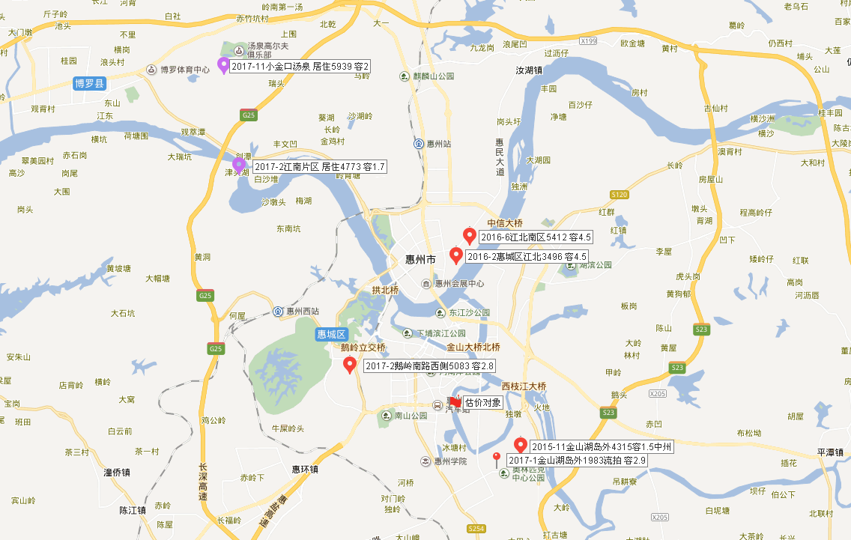

1.1商办项目

惠州益主2600万拿鹅岭南路地块 需建候机楼

<http://dg.fzg360.com/news/201702/580151_1.html>

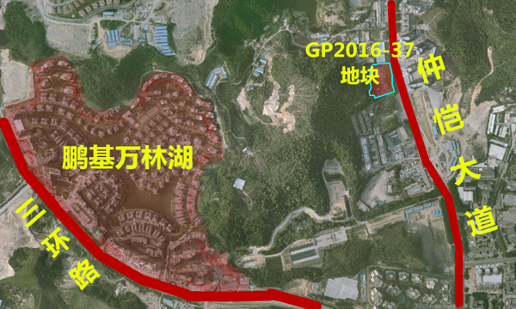

惠州中京电子1.2亿元拿下江北7775m2地块

<http://epaper.oeeee.com/epaper/J/html/2016-06/14/content_45899.htm>

通汇实业拿下江北商业地

<http://newhouse.huizhou.fang.com/2016-02-19/19705556.htm>

中洲控股1950万在金山湖再拿地

<http://huizhou.leju.com/news/2015-11-18/08076072535370770478891.shtml>

金山湖岛外商服地再次流拍

<http://huizhou.jiwu.com/news/2749242.html>

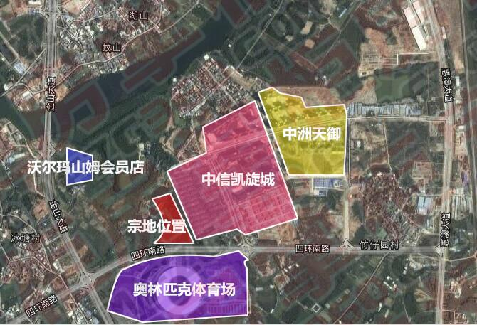

1.2居住项目

小金口片区

<http://hz.fzg360.com/archive.php?aid=145941&page=1>

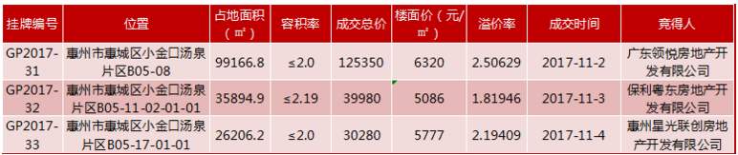

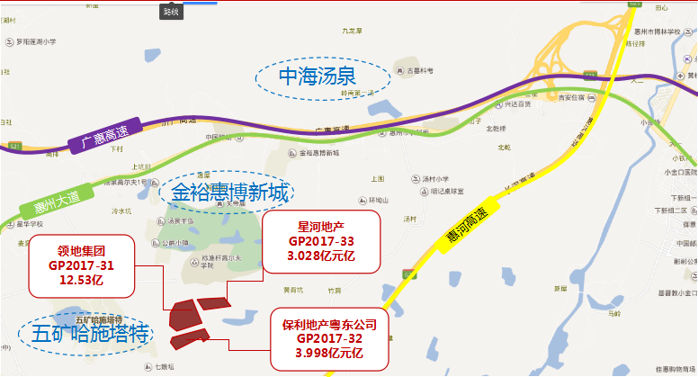

江南片区

<http://dg.fzg360.com/news/201702/581148_1.html>

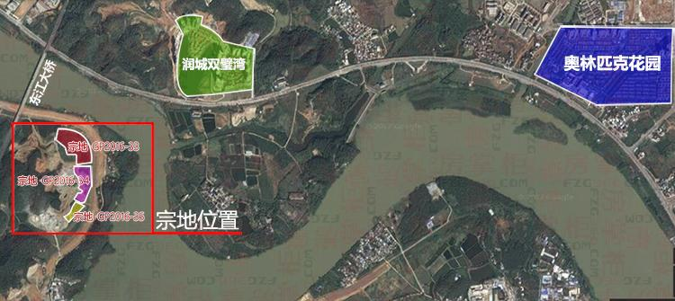

2.开发完成后案例

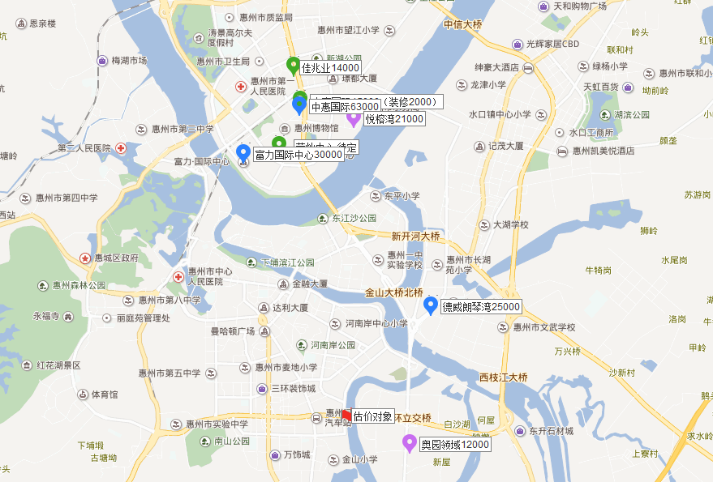

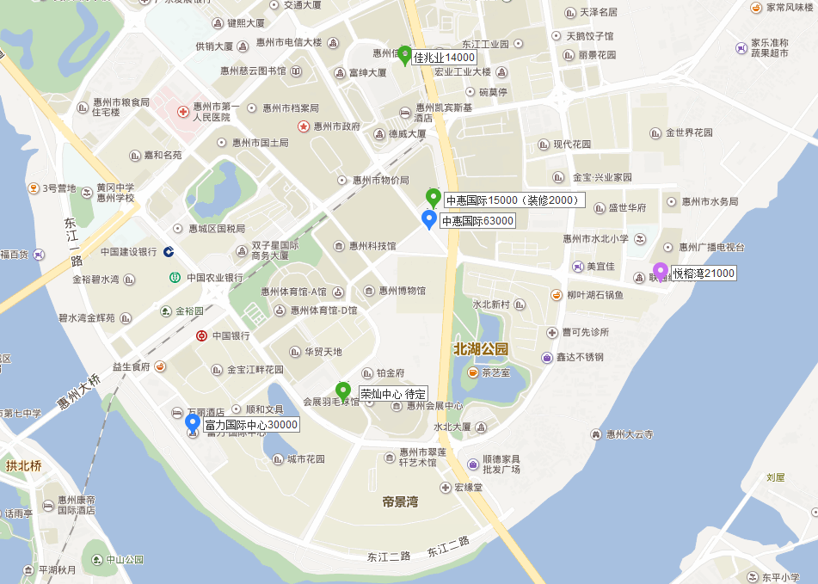

2.1办公用房

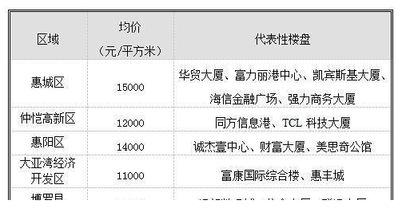

2.2商铺用房

<http://huizhou.jiwu.com/info/3300947.html>

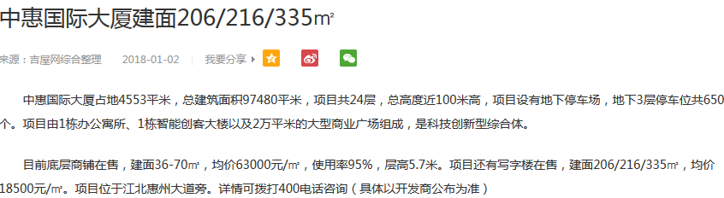

<http://esf.huizhou.fang.com/chushou/6_303388413.htm>





<https://huizhou.focus.cn/loupan/52139/xiangqing.html>





2.3公寓用房

<https://huizhou.focus.cn/loupan/110028156/xiangqing.html>



<https://huizhou.focus.cn/loupan/110029950/xiangqing.html>



1.房地产市场

1.1信息网站

1.1.1

**惠州房产管理局交易公示版**

<http://data.fz0752.com/jygs/yszproject.shtml?code=2000006&code1=0>

1.2地产新闻

1.3房产新闻

1.3.1

破天荒!金山湖核心区开建首个商业体啦!

<http://www.huizhou.cn/house/fc_hzls/201708/t20170809_1177693.htm>

江北新盘捅破价格天花板,谁是悦榕湾

<https://huizhou.focus.cn/zixun/d900316319aed188.html>

惠州能不能买，怎么买？看完这篇你就懂

<http://sz.leju.com/news/2017-06-20/17246282860429404590258.shtml>

1.4其他

1.4.1

详规出炉：惠州金山湖片区拟打造城市新中轴，规划350米“惠州塔”

<http://news.huizhou.fang.com/open/26095510.html>

1.4.2

2017年惠州市房地产市场分析及市场预研报告

<http://www.doc88.com/p-1746330333584.html>

1.4.3

惠州市区30年扩容23倍!由13平方公里变身300平方公里

<https://huizhou.focus.cn/zixun/a4e79ea356ca1e0c.html>

1.4.4

金山湖片区未来要大变样了

<https://huizhou.focus.cn/zixun/556a1f07cfd42ca7.html>

1.4.5

惠州市主要商圈的现状、特点及成长性分析

<http://www.doc88.com/p-6981574445361.html>

行程记录